**MANUAL DEL PROYECTO ITSENSE_BODEGA**

**Componente solución Backend (.Net core 6)**

La APP presta los servicios para productos de manufactura

El nombre de la solución es **ITSense_BodegaApp**

1. El servicio esta sobre el puerto 7245 y su **URL** para realizar la petición o consumo es https://localhost:7245
2. Ejecutar el proyecto sobre el IDE **Visual Studio 2022.**
3. Cuenta con servicos API Rest full.
4. La arquitectura separa los servicios de backend del frontend y cuenta con unas capas de:
   1. datos,
   2. de lógica de negocio,
   3. servicios

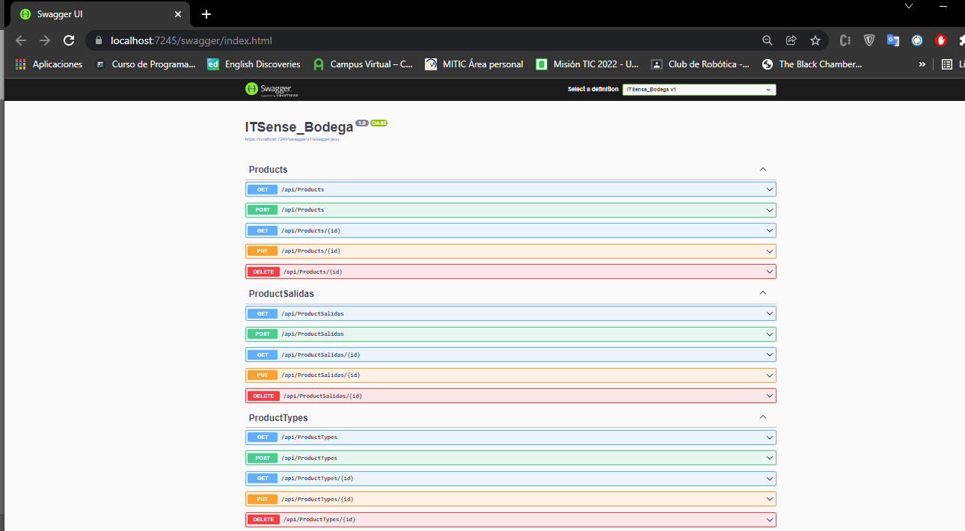

**Componente solución Frontend (Angular 13.2.2)**

Se realiza una aplicación web usando Bootstrap para sus estilos, la cual consume un endpoint de servicios GET, POST, PUT DELETE.

La aplicación devuelve en una tabla la lista de productos las cuales se pueden editar, eliminar, agregar una nueva y listar los que está en stock, visualizando los productos defectuosos y los óptimos.

1. El proyecto tiene el nombre de **angular13-ITSense_Bodega-app**
2. Enel IDE de **visual studio code** en la terminal de comandos ejecutar el npm install para instalar los paquetes y dependencias que usara el proyecto
3. Para ejecutar la aplicación utilizar en la terminar el comando ng serve –open y poder consumir los servicios del backend

**Componente solución Data Base (SQL Serve)**

1. La base de datos tiene como nombre ITSense_Bodega_db,
2. Esta base cuenta con cuatro tablas llamadas:

* Product
* ProductTypes
* ProductSalida
* Statuses

1. En Visual Studio para migrar la base de datos en la **Consola de Administrador de paquetes** se realiza con los comandos:

* dotnet ef migrations InitialCreate
* dotnet ef migrations add InitialCreate
* dotnet ef database update

Como opcional el script para crear la base de datos se encuentra en la carpeta de **DATABASE.**

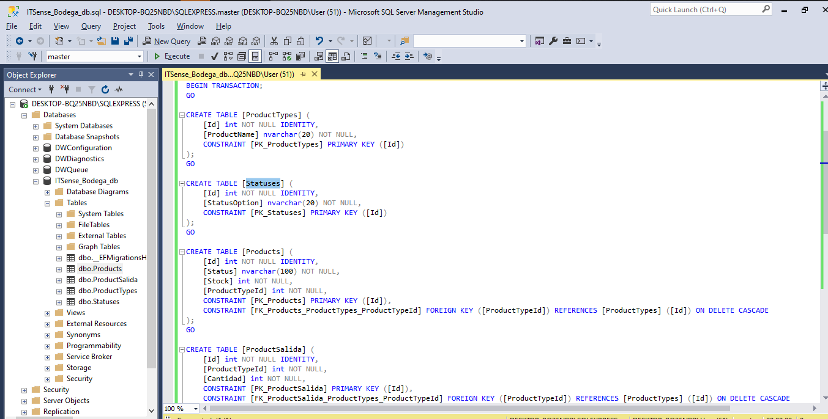

**Nota: El proyecto está 100% Funcional**